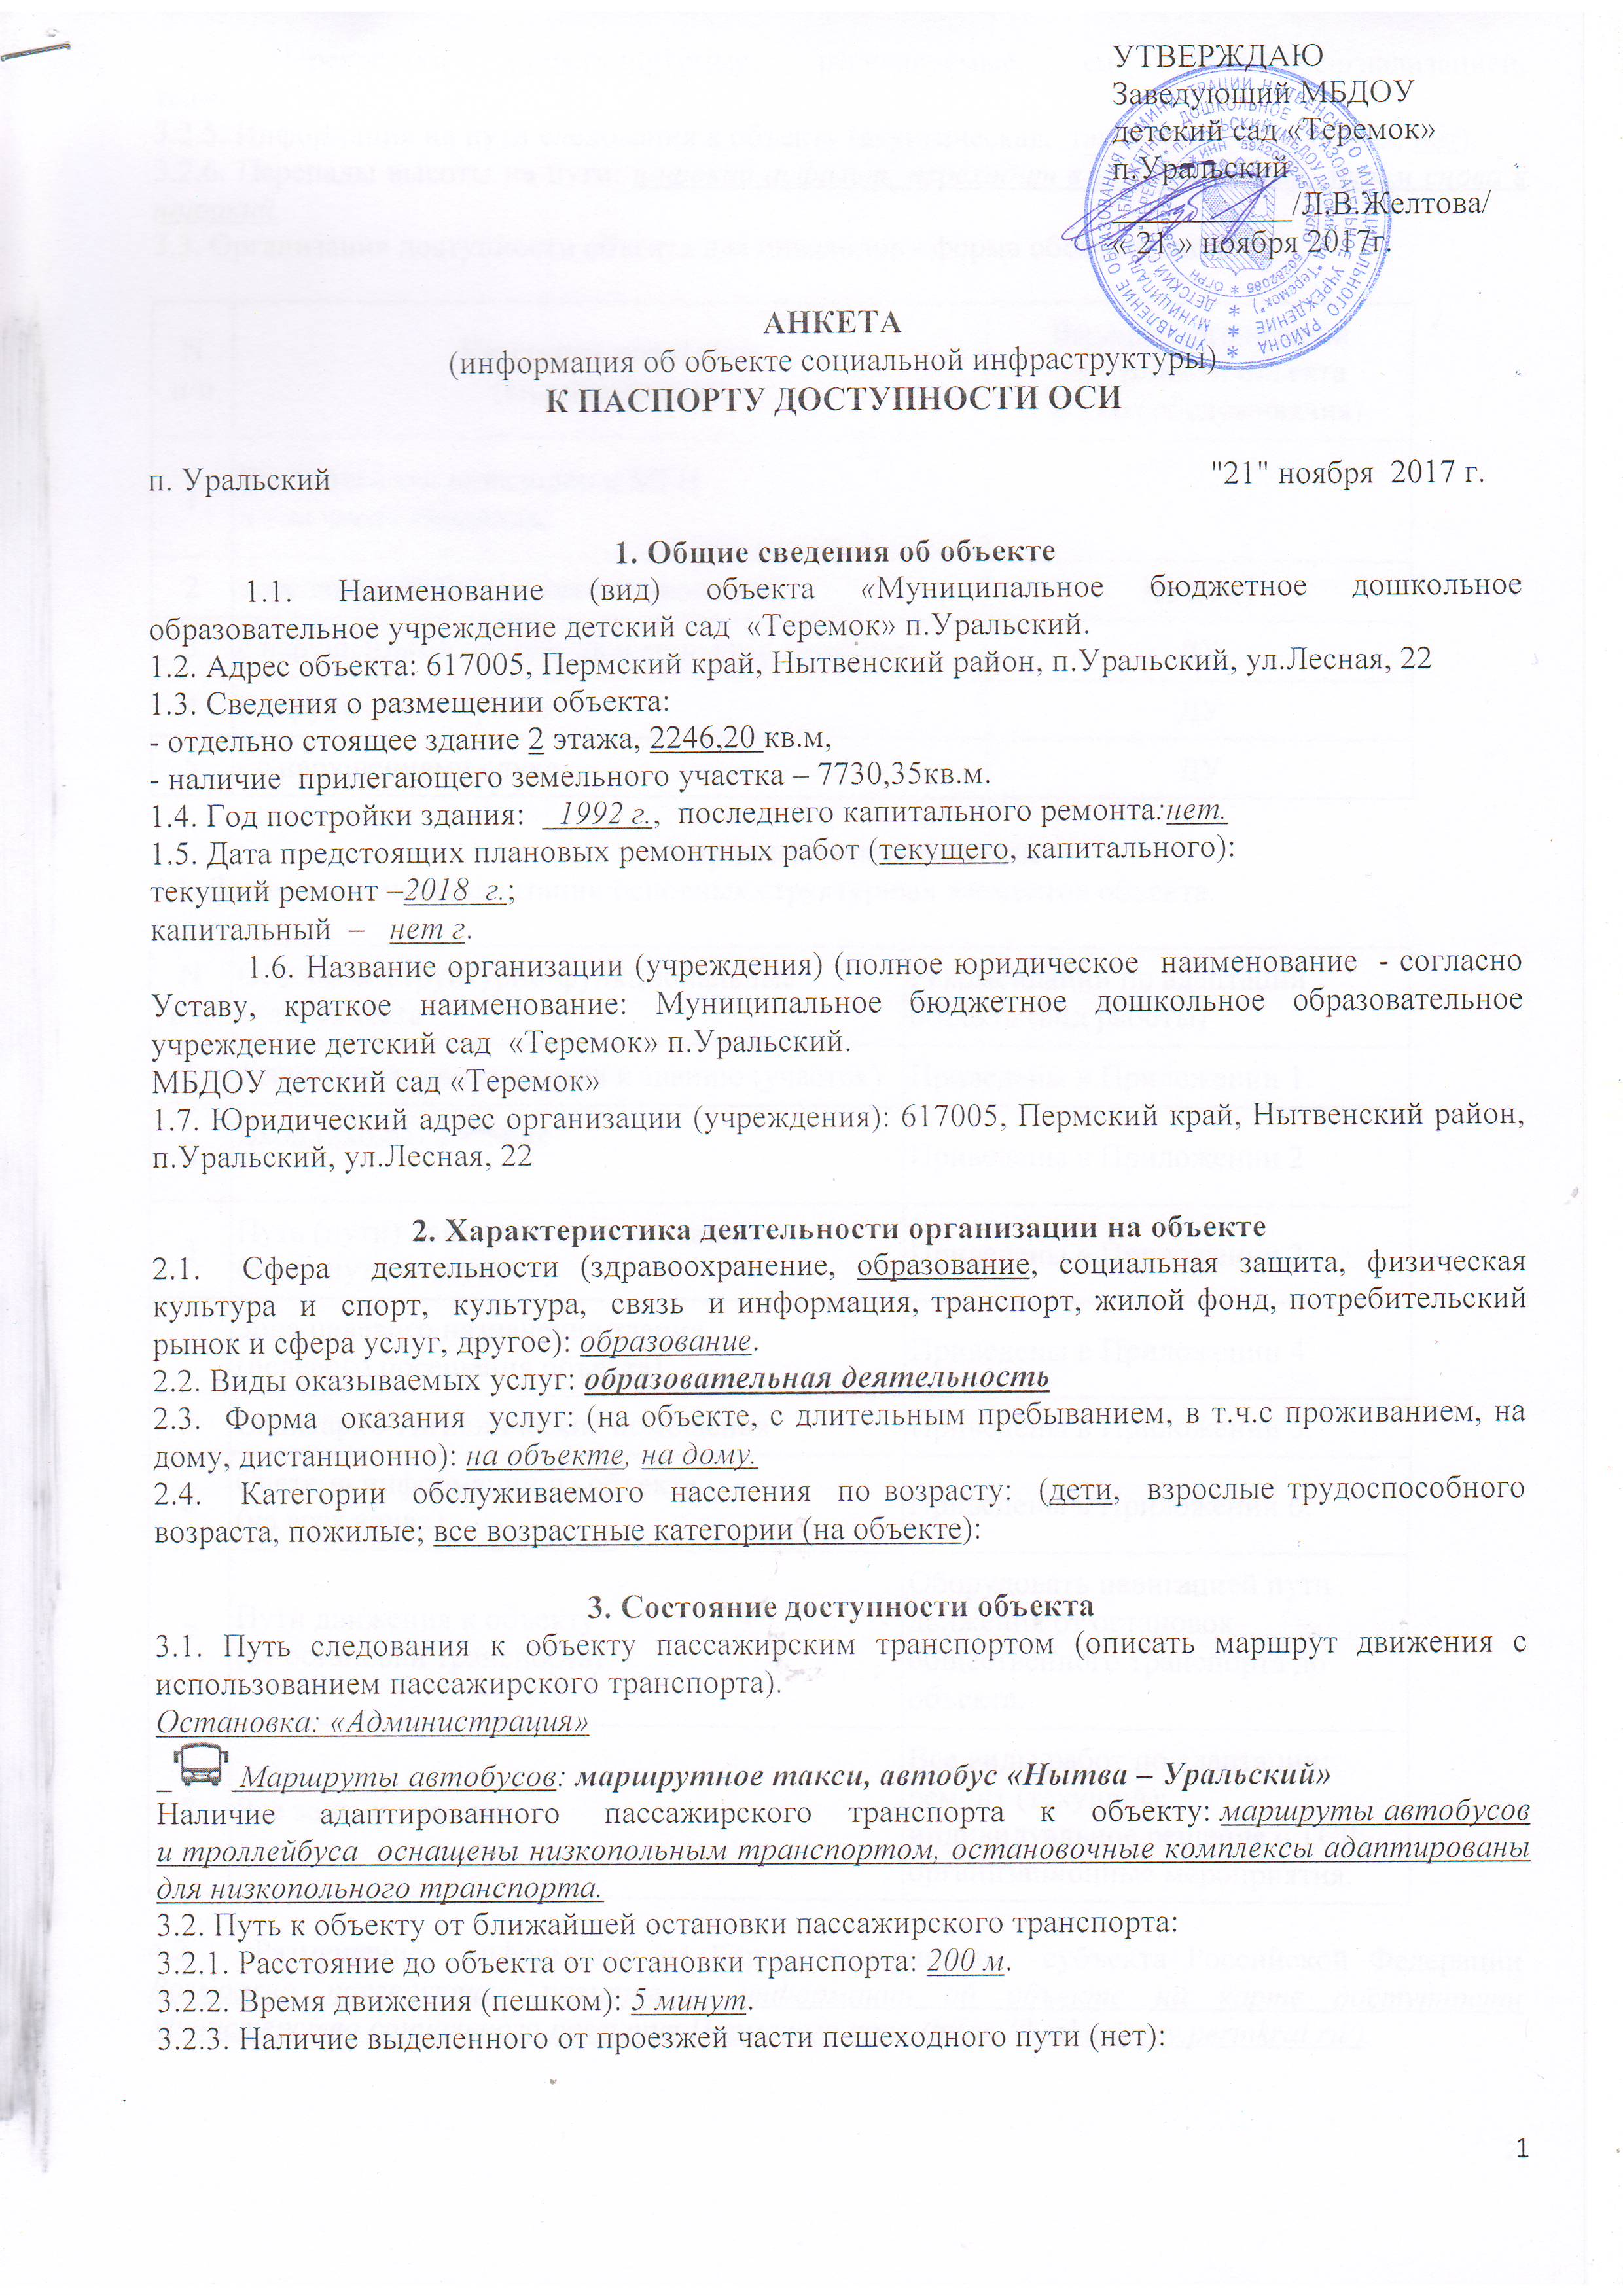

УТВЕРЖДАЮ
Заведующий МБДОУ
детский сад «Теремок»
п.Уральский ___________/Л.В.Желтова/
« 21 » ноября 2017г.

АНКЕТА
(информация об объекте социальной инфраструктуры)
К ПАСПОРТУ ДОСТУПНОСТИ ОСИ

п. Уральский "21" ноября 2017 г.

1. Общие сведения об объекте
1.1. Наименование (вид) объекта «Муниципальное бюджетное дошкольное образовательное учреждение детский сад «Теремок» п.Уральский.
1.2. Адрес объекта: 617005, Пермский край, Нытвенский район, п.Уральский, ул.Лесная, 22
1.3. Сведения о размещении объекта:
- отдельно стоящее здание 2 этажа, 2246,20 кв.м,
- наличие прилегающего земельного участка – 7730,35кв.м.
1.4. Год постройки здания: 1992 г., последнего капитального ремонта:нет.
1.5. Дата предстоящих плановых ремонтных работ (текущего, капитального):
текущий ремонт –2018 г.;
капитальный – нет г.
1.6. Название организации (учреждения) (полное юридическое наименование - согласно Уставу, краткое наименование: Муниципальное бюджетное дошкольное образовательное учреждение детский сад «Теремок» п.Уральский.
МБДОУ детский сад «Теремок»
1.7. Юридический адрес организации (учреждения): 617005, Пермский край, Нытвенский район, п.Уральский, ул.Лесная, 22

2. Характеристика деятельности организации на объекте
2.1. Сфера деятельности (здравоохранение, образование, социальная защита, физическая культура и спорт, культура, связь и информация, транспорт, жилой фонд, потребительский рынок и сфера услуг, другое): образование.
2.2. Виды оказываемых услуг: образовательная деятельность
2.3. Форма оказания услуг: (на объекте, с длительным пребыванием, в т.ч.с проживанием, на дому, дистанционно): на объекте, на дому.
2.4. Категории обслуживаемого населения по возрасту: (дети, взрослые трудоспособного возраста, пожилые; все возрастные категории (на объекте):

3. Состояние доступности объекта
3.1. Путь следования к объекту пассажирским транспортом (описать маршрут движения с использованием пассажирского транспорта).
Остановка: «Администрация»
Маршруты автобусов: маршрутное такси, автобус «Нытва – Уральский»
Наличие адаптированного пассажирского транспорта к объекту: маршруты автобусов и троллейбуса оснащены низкопольным транспортом, остановочные комплексы адаптированы для низкопольного транспорта.
3.2. Путь к объекту от ближайшей остановки пассажирского транспорта:
3.2.1. Расстояние до объекта от остановки транспорта: 200 м.
3.2.2. Время движения (пешком): 5 минут.
3.2.3. Наличие выделенного от проезжей части пешеходного пути (нет):
3.2.4. Перекрестки (нерегулируемые; регулируемые, со звуковой сигнализацией, таймером; нет):
3.2.5. Информация на пути следования к объекту (акустическая, тактильная, визуальная; нет).
3.2.6. Перепады высоты на пути: широкий асфальт, переходит в узкий тротуар, затем снова в широкий.
3.3. Организация доступности объекта для инвалидов - форма обслуживания

N  п/п | Категория инвалидов  (вид нарушения) | Вариант организации  доступности объекта  (формы обслуживания)
1 | Все категории инвалидов и МГН  в том числе инвалиды:
2 | передвигающиеся на креслах-колясках | На дому
3 | с нарушениями опорно-двигательного аппарата | ДУ
4 | с нарушениями зрения | ДУ
5 | - с нарушениями слуха | ДУ

4. Управленческое решение
4.1. Рекомендации по адаптации основных структурных элементов объекта.

N  п/п | Основные структурно-функциональные  зоны объекта | Рекомендации по адаптации  объекта (вид работы)
1 | Территория, прилегающая к зданию (участок) | Приведены в Приложении 1.
2 | Вход (входы) в здание | Приведены в Приложении 2.
3 | Путь (пути) движения внутри здания  (в т.ч. пути эвакуации) | Приведены в Приложении 3.
4 | Зона целевого назначения здания  (целевого посещения объекта) | Приведены в Приложении 4.
5 | Санитарно-гигиенические помещения | Приведены в Приложении 5.
6 | Система информации на объекте  (на всех зонах) | Приведены в Приложении 6.
7 | Пути движения к объекту  (от остановки транспорта) | Оборудовать навигацией пути движения от остановок общественного транспорта до объекта.
8 | Все зоны и участки | Все виды работ по адаптации:  ремонт (текущий); индивидуальное решение с ТСР; организационные мероприятия.

4.2. Размещение информации на Карте доступности субъекта Российской Федерации Возможно последующее размещение информации об объекте на карте доступности Министерства социального развития Пермского края (https://bezbarierov.permkrai.ru/).

